Bezpieczeństwo żywności podczas powodzi
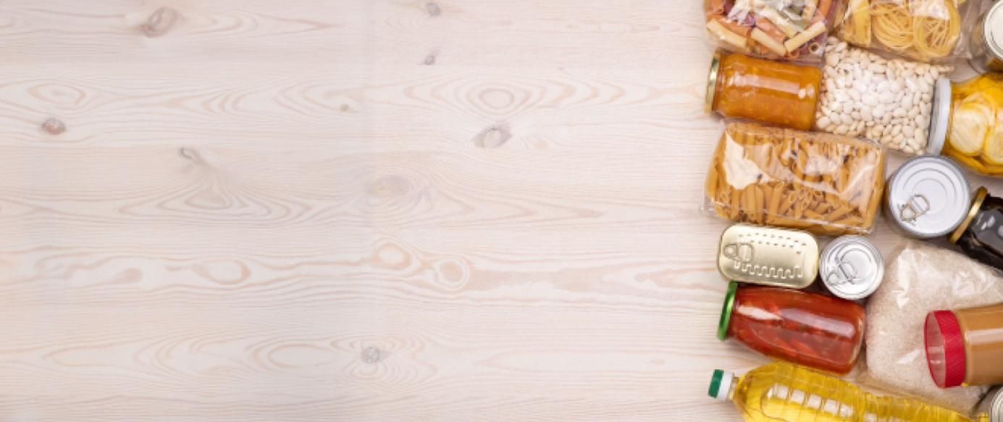
Artykuły żywnościowe pozostawione lub przechowywane w miejscach objętych powodzią są narażone na zniszczenie, zepsucie lub zanieczyszczenie.
Żywność zepsuta, zanieczyszczona i spleśniała jest szkodliwa dla zdrowia. Spożywanie jej może być przyczyną chorób, a nawet śmierci.
Używaj bezpiecznej żywności i wody
W przypadku powodzi:
- Wyrzuć całą żywność, która miała kontakt z wodą powodziową, a do celów spożywczych używaj tylko wody butelkowanej lub dowożonej beczkowozami przeznaczonymi do wody pitnej.
- Nie jedz produktów, które ze względu na dłuższe przerwy w dostawie prądu nie były przechowywane w warunkach chłodniczych.
- Zwróć uwagę, aby nie pomylić z żywnością produktów, które są w opakowaniach pozbawionych etykiet i mogą być mylnie uznane za żywność, np. trujące oleje mineralne, zaprawione zboża siewne itp.
Bezpiecznie przechowuj żywność
Żywność, którą posiadasz, chroń przed zepsuciem i zanieczyszczeniami. W tym celu:
- produkty nietrwałe jak: mięso, wędliny, ryby, mleko i jego przetwory, gotowe potrawy itp. przechowuj w temperaturze niższej niż 8 stopni Celsujsza lub zgodnie z etykietą;
- przechowuj żywność w szczelnych opakowaniach, przykrytą, w pomieszczeniach, gdzie nie ma środków chemicznych, takich jak pestycydy, nawozy mineralne;
- składaj żywność w suchym, chłodnym miejscu;
- nie przechowuj żywności, nawet tymczasowo w miejscach brudnych - w chlewach, oborach, kurnikach itp.;
- chroń żywność przed gryzoniami i szkodnikami;
- zalane pomieszczenia zdezynfekuj, wywietrz, wysusz i odmaluj (szczególnie jeśli przechowujesz w nich żywność, przygotowujesz posiłki lub jeżeli przebywają w nich dzieci).
Dbaj o higienę - więcej o bezpieczeństwie przygotowywania i przechowywania żywności przeczytasz w ulotce WHO: 5 kroków do bezpiecznej żywności.
Dbaj o zdrowie i bezpieczeństwo
Jeśli u ciebie lub domowników pojawi się biegunka, wymioty, podwyższona temperatura i tym podobne objawy zatrucia pokarmowego, niezwłocznie zwróć się do lekarza.
Im szybsza pomoc lekarska, tym szybszy powrót do zdrowia. Czasem jest to warunek uratowania życia.
Śledź zalecenia lokalnych władz i państwowych powiatowych i wojewódzkich stacji sanitarno-epidemiologicznych.
Stosuj się do zaleceń związanych z bezpieczeństwem wody i żywności.

